泛雅平台
学生使用指南

目录

1 学习空间 1
1.1登录系统 1
1.2学习空间 3
2 课程学习 4
3 统计 6
4 资料 6
5 通知 7
6 作业 7
7 考试 8
8 讨论 9
9 空间设置 10
9.1 基本资料 10
9.2 应用管理 11

1 学习空间

1.1登录系统
打开本单位的泛雅平台网址：http://xpu.fy.chaoxing.com进入平台门户首页。
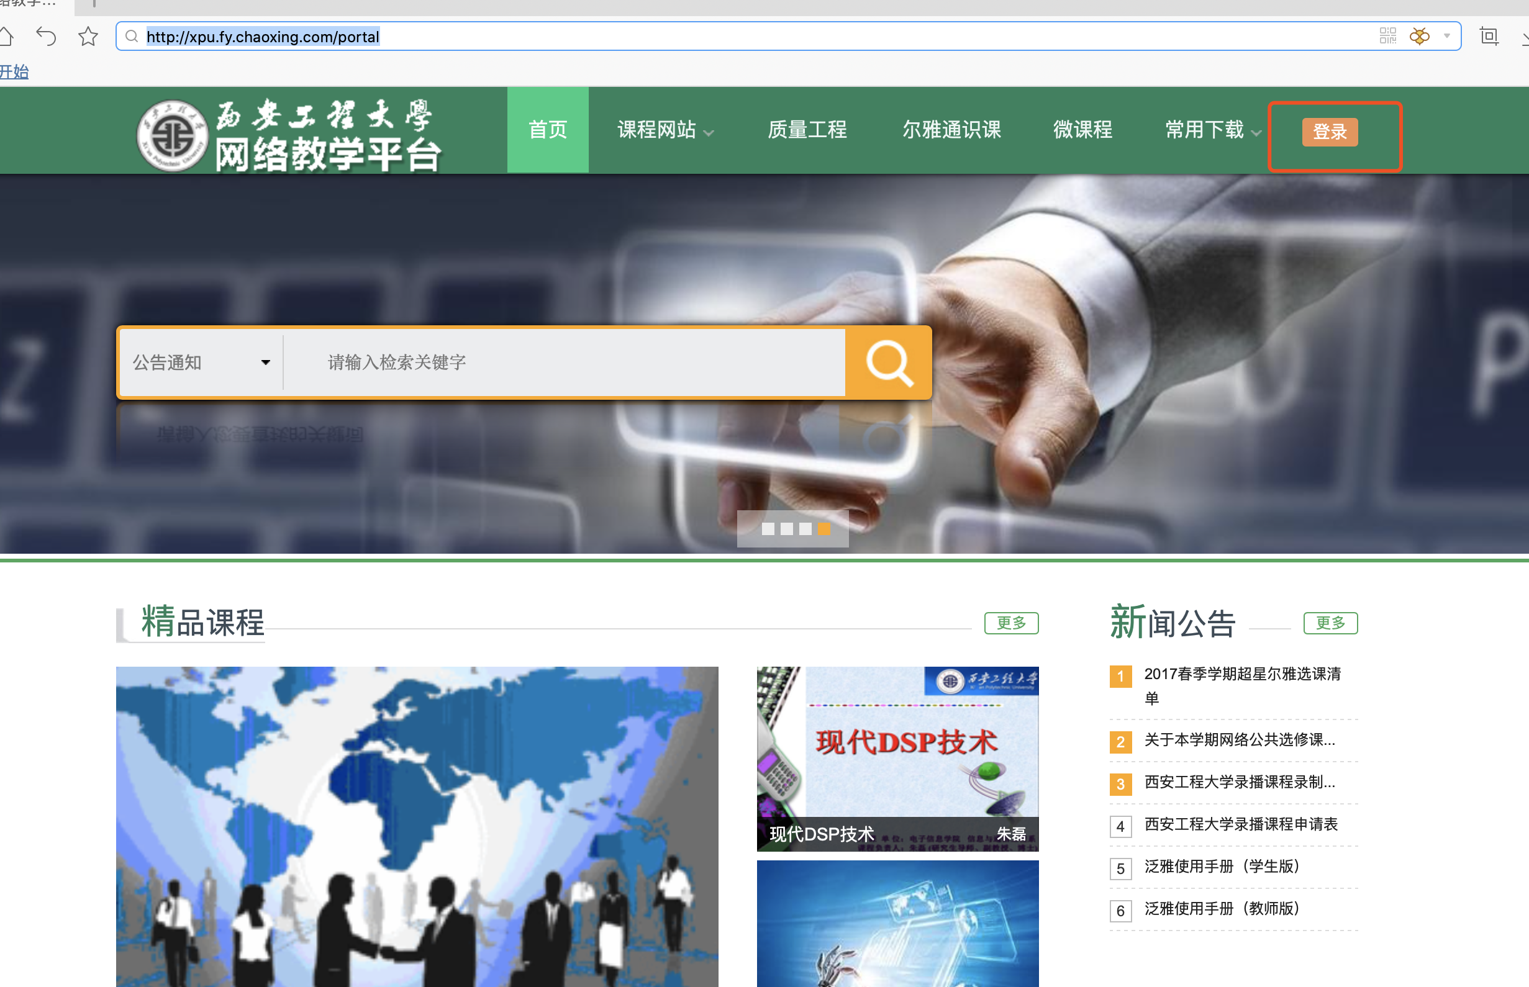
泛雅网络教学平台页面，如图所示。点击登录按钮，进入登录界面。
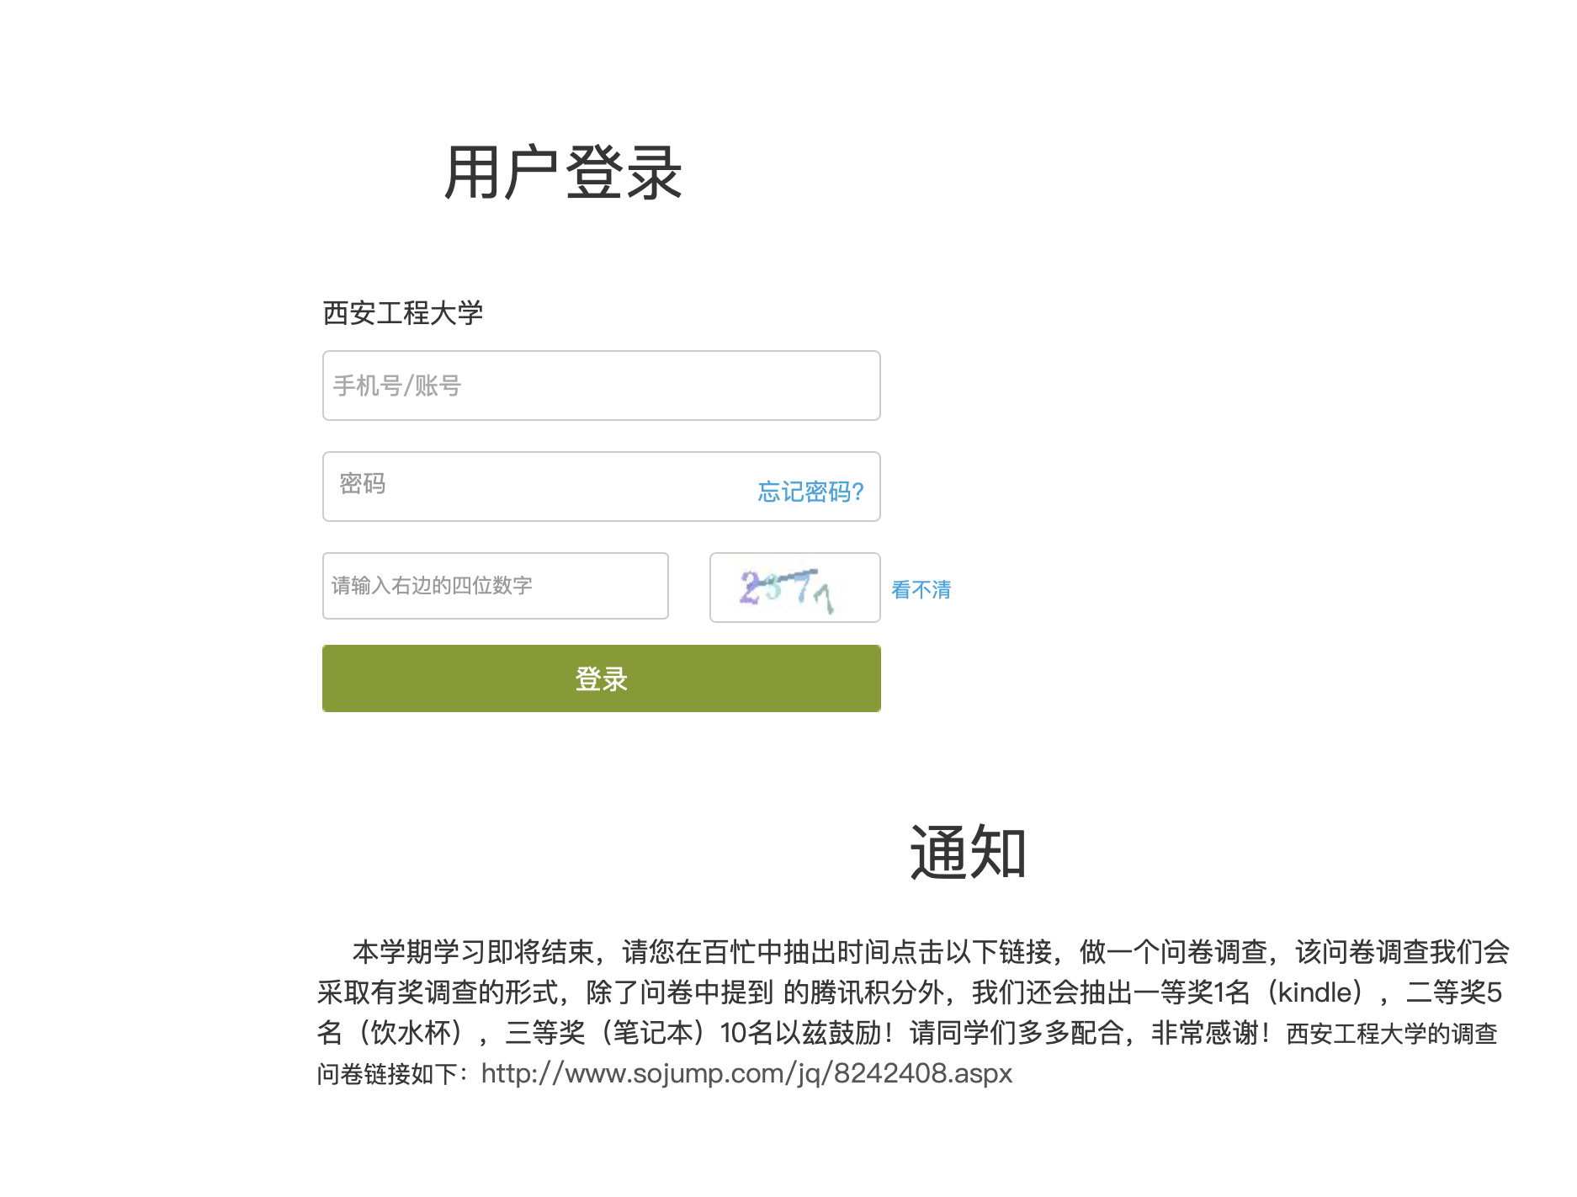
说明：
- 用户名：通常是指学生的学号；
- 密码：用户登录系统的密码，默认是123456
若所输入的用户名或密码不正确，点击“登录”按钮后，系统会弹出如下图所示的提示框：
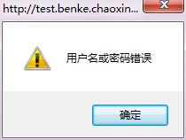
若用户忘记密码，则点击忘记密码。可填写绑定邮箱通过绑定邮箱自动找回，若没有设置绑定邮箱，可以联系管理员进行人工找回。

1.2学习空间
系统登录成功后页面跳转到当前学期课程的主页，如图所示：
- 左侧为个人信息和空间应用，学生可自由设置个人信息、管理应用。
- 右侧课程区域，点击课程，进入课程学习空间。
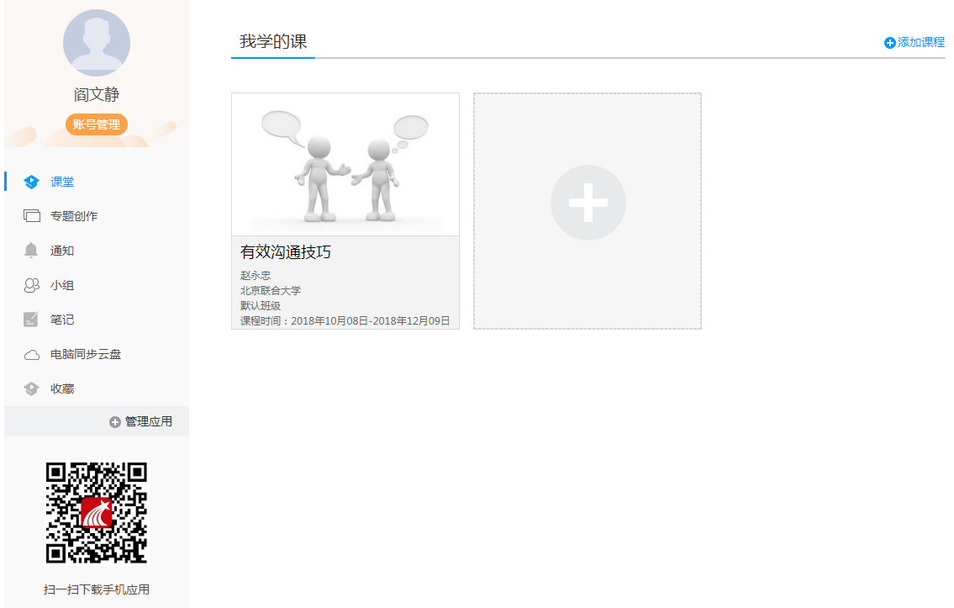
- 如图下所示：学习空间界面可显示学习进度和未完成任务点数。任务点即考核点，占综合成绩的一部分。
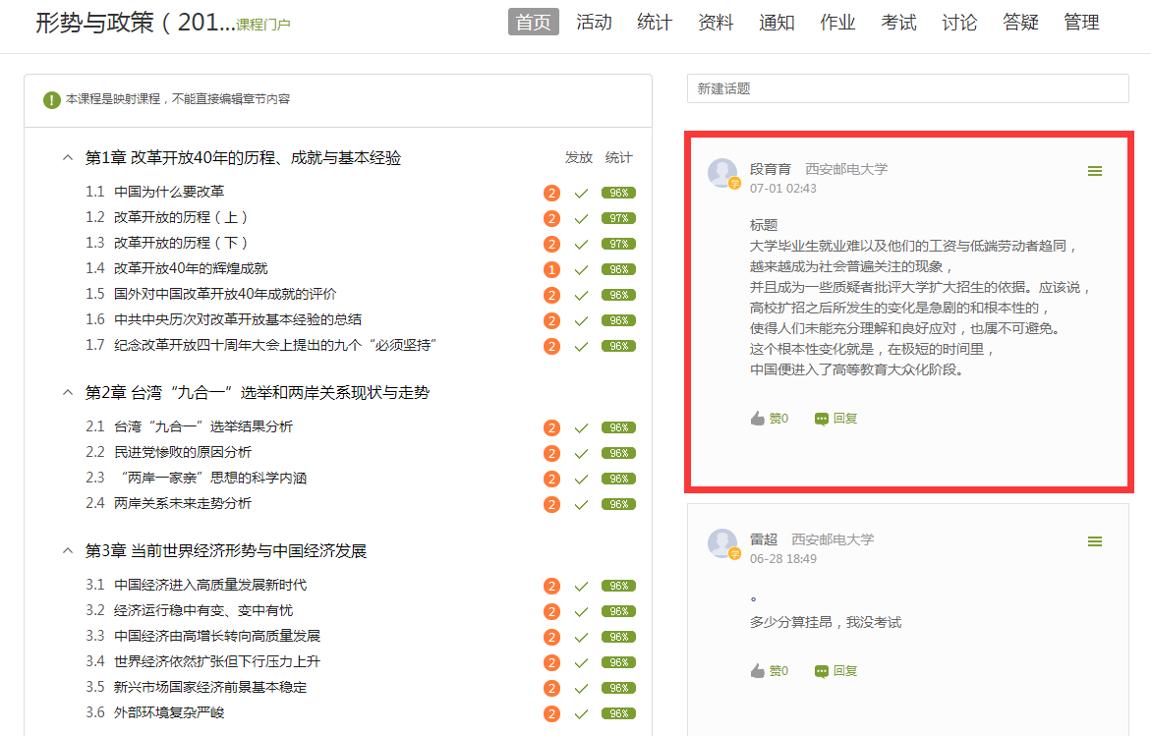
- 在界面右侧，同学们可以直接参与讨论。

2 课程学习
- 点击章节标题，即可进行课程学习，完成对应章节测验。
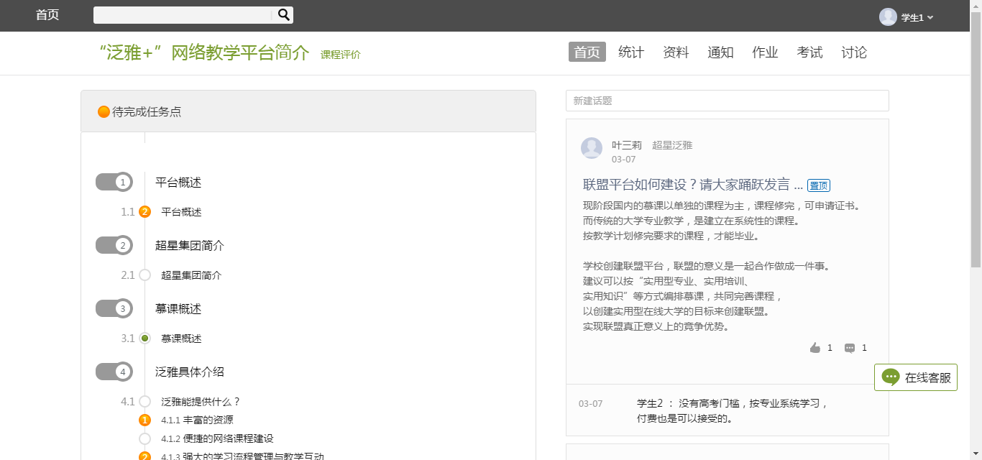
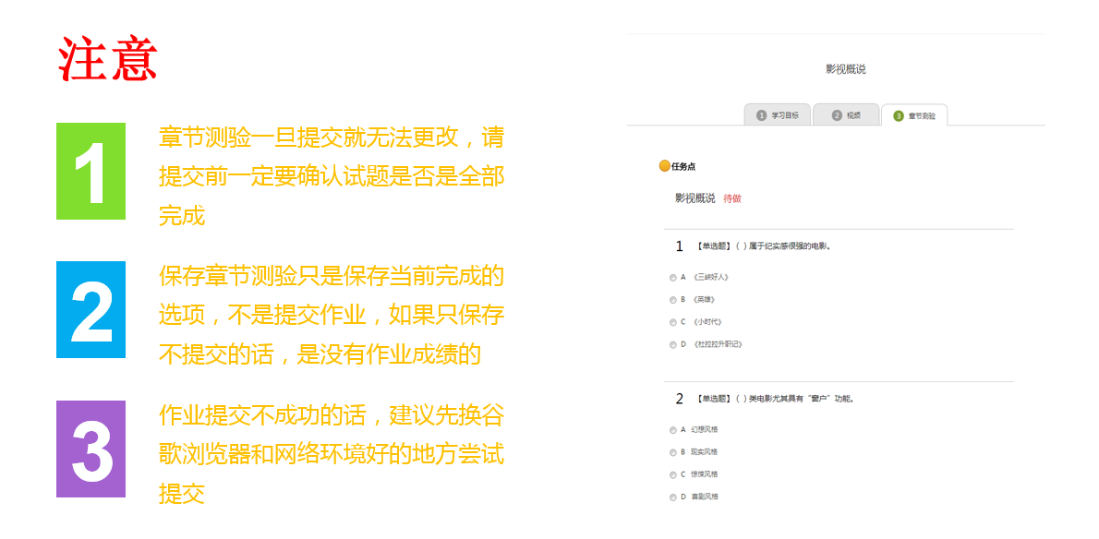

B、进入课程学习后，学习页面如下图所示。右侧是章节目录，其中进度点显示为橙色并带有数字提示，表示还有相应的任务点未完成，完成则显示为绿色。
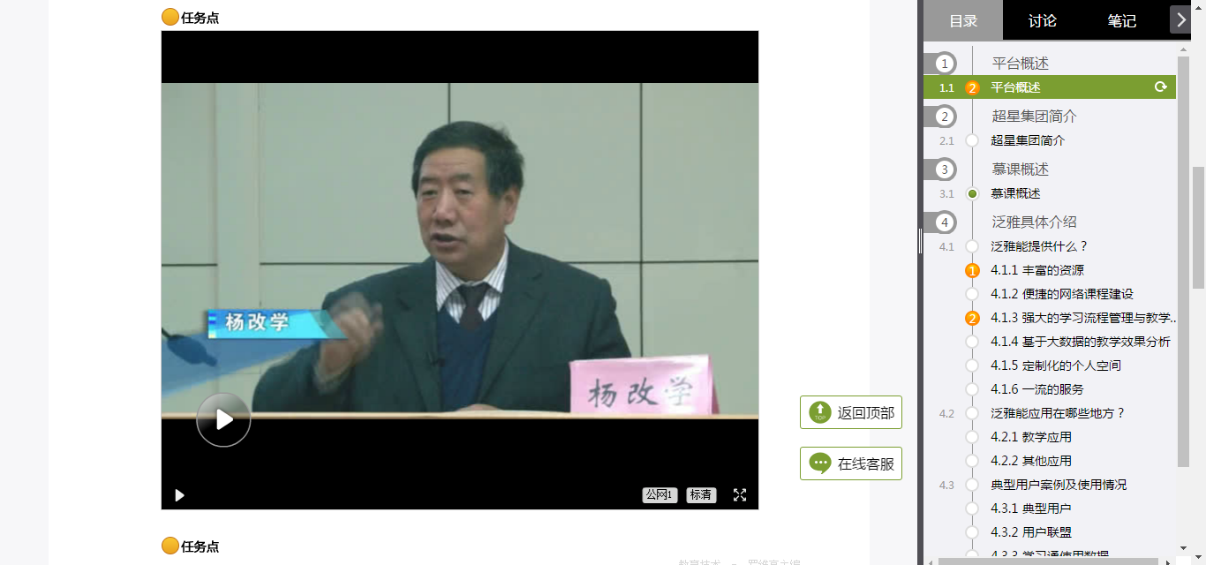

D、在学习过程中，同学们可以随时与老师或者其他同学进行讨论。
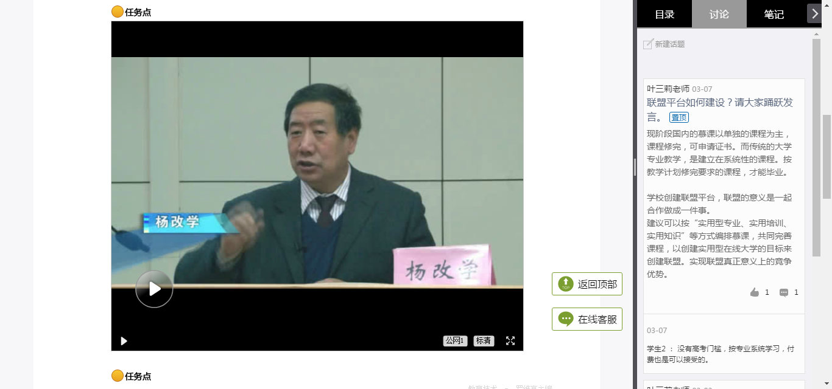
D、同学可以随时添加自己的学习笔记，体会，心得，方便日后温习时查阅。
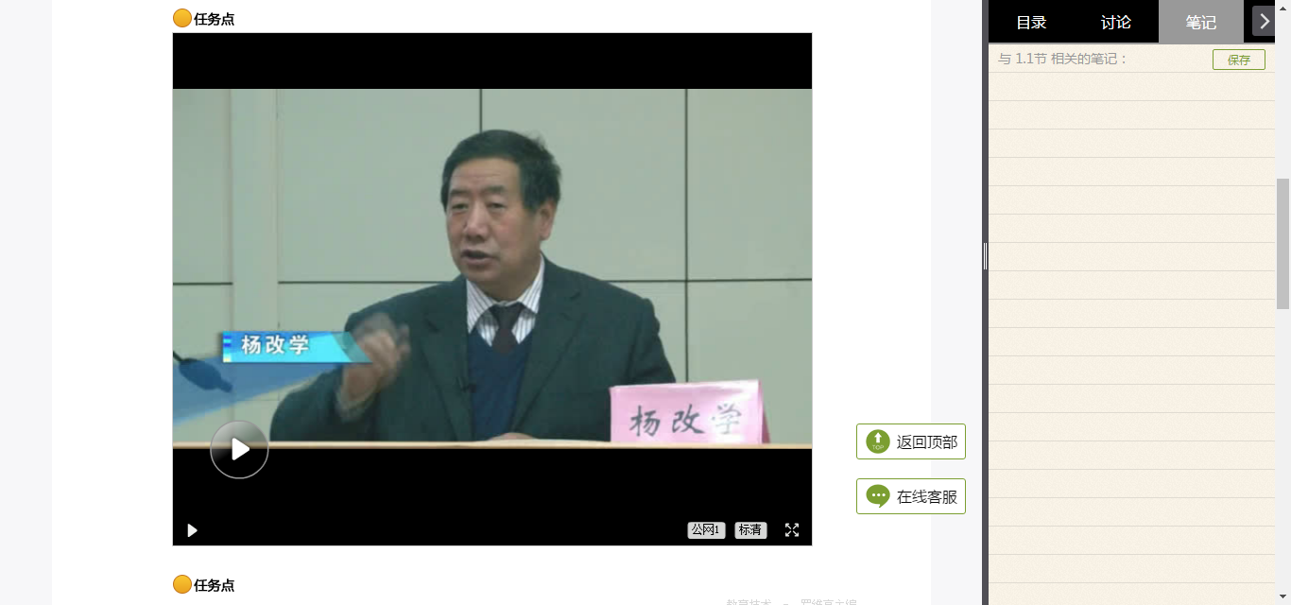

3 统计
在右上角导航栏中点击统计即可进入统计界面，学生在统计页面可查看自己的学习进度情况、章节任务点完成情况、访问情况。
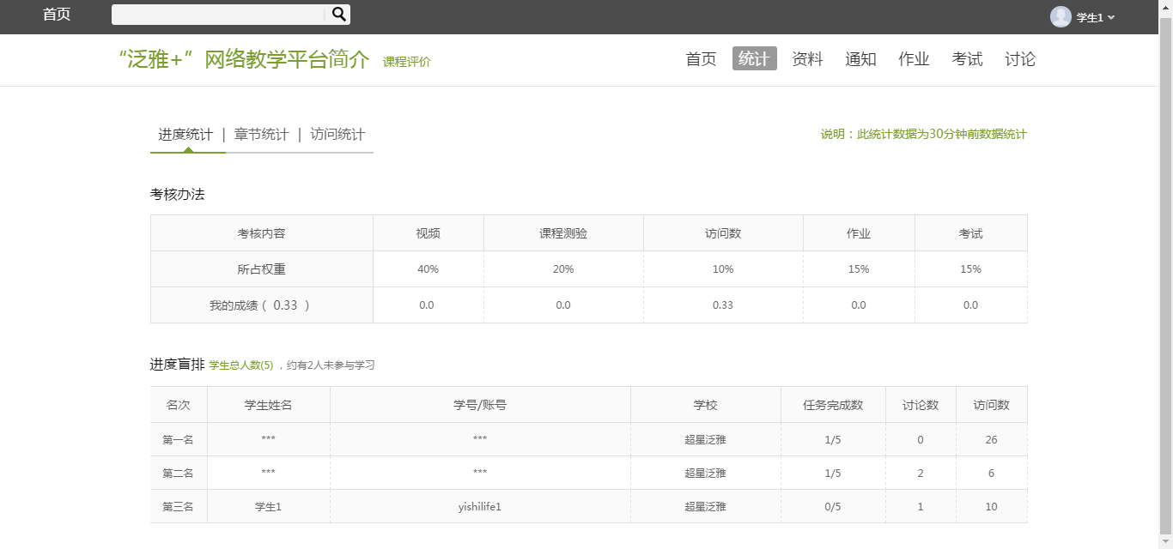

4 资料
在右上角导航栏中点击资料进入资料界面，可查看教师端推送过来的学习资料、教材教参、推荐视频。
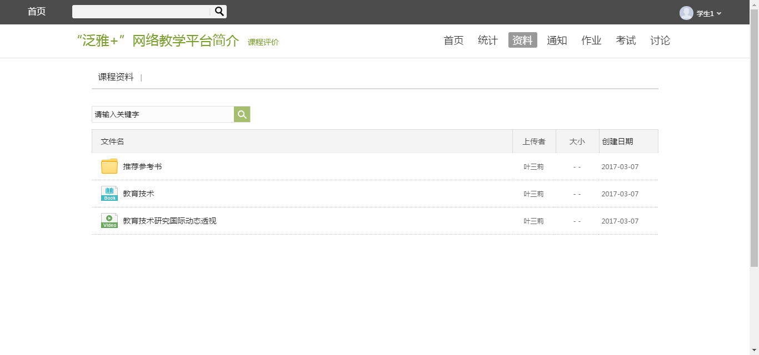

5 通知
查看老师发布的通知、教务的督学通知。
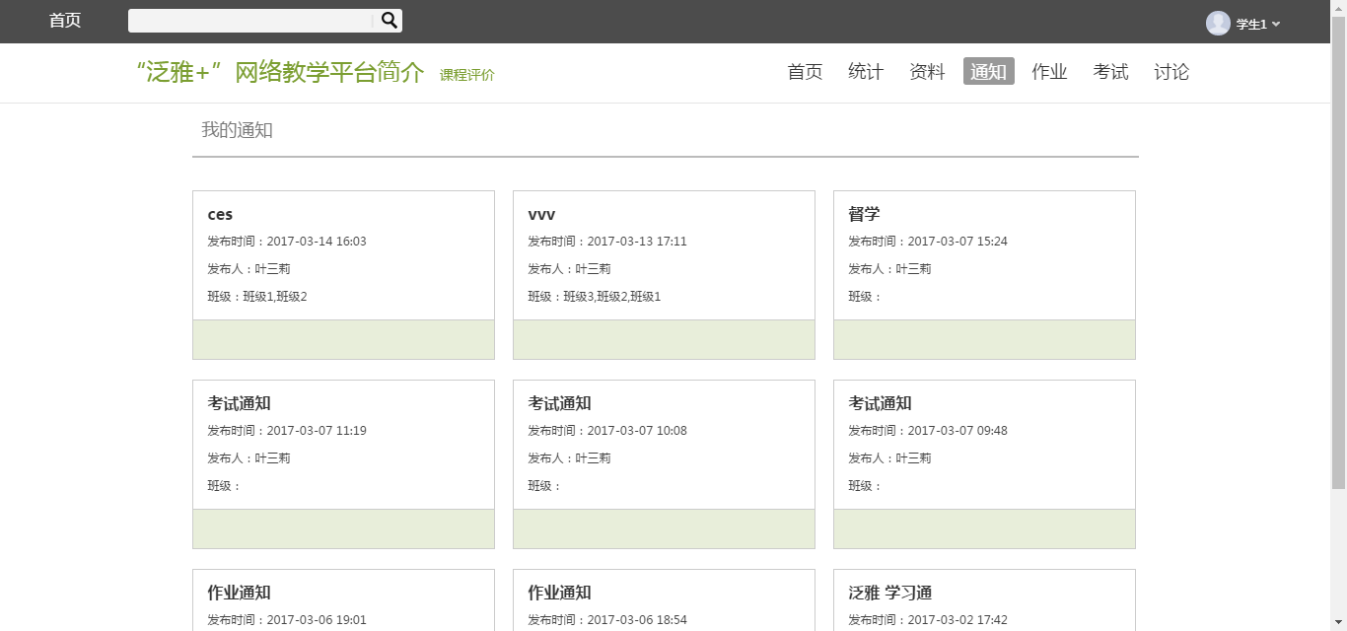

6 作业
在课程空间内，点击右上角导航栏作业，进入作业页面后显示我的作业，点击作业即可做作业。
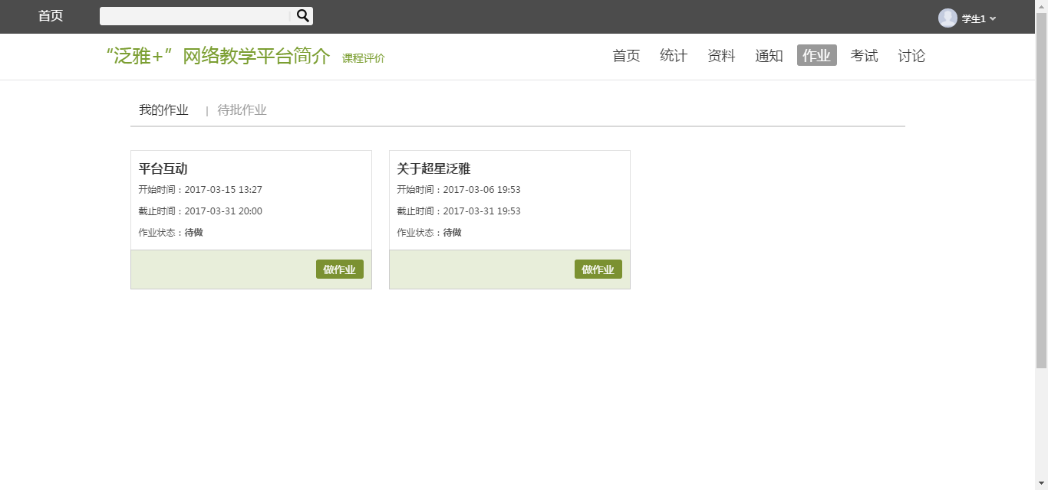

7 考试
在课程空间内，点击导航栏的考试，进入考试界面，如图所示
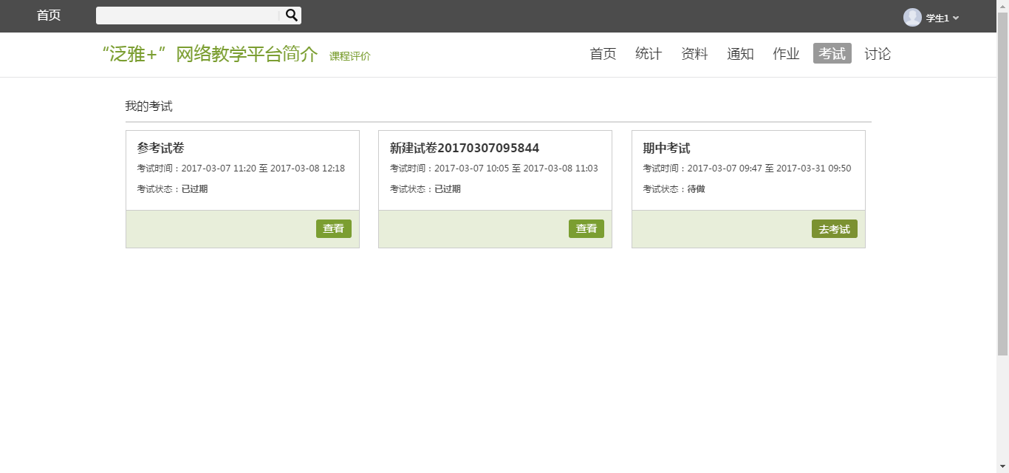
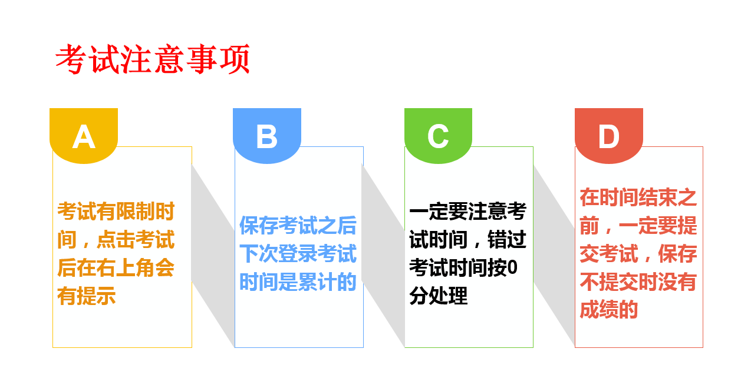

8 讨论
在课程空间的导航栏中点击讨论，即可进入讨论界面，学生可以在任何章节新建讨论话题，也可以在已有话题中点击回复参与讨论，老师可以对学生谈论内容加精处理，加精后的讨论显示为精华，以便学生筛选查看。除此之外，还有问答，我发表的和我回复的三个筛选条件。
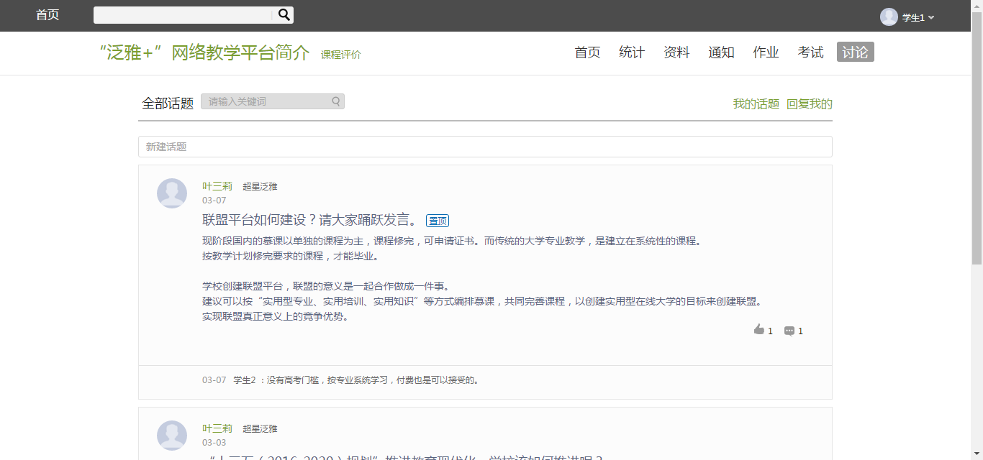

9 空间设置
点击账号管理，可进入账号管理界面。

9.1 基本资料
基本资料设置，同学们通过本页设置可以实现绑定邮箱、手机号以及核查个人。
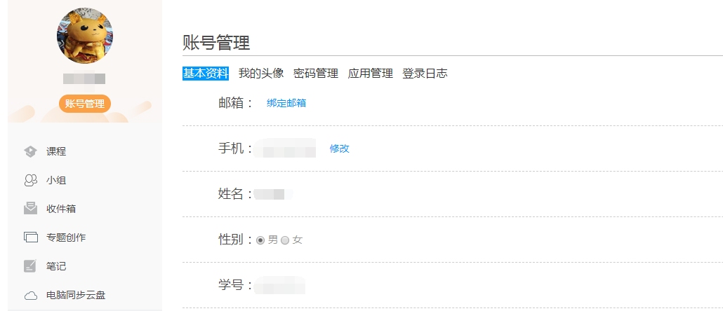

9.2 应用管理
点击应用管理，显示如图界面。同学们可以按照个人意愿删除已有应用（系统应用无权限更改），也可添加新的应用。

